CHỦ ĐỀ: CHẠY CỰ LY NGẮN (100 m)
Tiết 15 Bài 3: Phối hợp các giai đoạn trong chạy cự ly ngắn (100 m)

I. Mục tiêu bài học
1. Về kiến thức:
- Học: Phối hợp chạy giữa quãng và về đích.
- Trò chơi phát triển tố chất sức nhanh: Tiếp sức hỗn hợp.
2. Về năng lực:

2.1. Năng lực đặc thù.
- Năng lực vận động cơ bản: Học sinh nhận biết và thực hiện được cách phối hợp chạy giữa quãng và về đích. biết cách chơi trò chơi “Tiếp sức hỗn hợp”.
- Năng lực hoạt động TDTT: Học sinh lựa chọn được và thường xuyên tập luyện nội dung bài học phù hợp để nâng cao sức khoẻ. Học sinh tham gia tốt trò chơi.
2.2. Năng lực chung.
- Năng lực tự chủ và tự học: Học sinh có ý thức chủ động trong tập luyện, học tập, biết xem tranh ảnh trong sách giáo khoa phục vụ ND bài học, tự điều chỉnh tình cảm thái độ, hành vi của bản thân.
- Năng lực giao tiếp và hợp tác: Có ý thức lắng nghe, phản hồi tích cực trong quá trình học tập, xác định được mục đích nội dung, phương tiện, và thái độ giao tiếp, xác định được mục đích và phương thức hợp tác. Học sinh trình bày được sản phẩm học tập tương tác và hợp tác với bạn học.
- Năng lực giải quyết vấn đề và sáng tạo: Học sinh thực hiện được các nhiệm vụ học tập, bài tập và trò chơi vận động theo yêu cầu của giáo viên.
3. Về phẩm chất.
- Trung thực: Học sinh tự giác tham gia đầy đủ các hoạt động học tập và hoàn thiện nhiệm vụ vận động, có ý thức đấu tranh với các hành vi thiếu trung thực trong học tập và trong cuộc sống.
- Chăm chỉ: Học sinh chủ động hoàn thành lượng vận động của bài tập, tích cực tham gia trò chơi vận động, luôn có ý thúc vươn lên đạt kết quả tốt trong học tập.
- Nhân ái: Học sinh có ý thức tôn trọng ý kiến của các thành viên trong nhóm khi hợp tác, gúp đỡ lẫn nhau trong khi tập luyện. Yêu quý và tôn trọng sự khác biệt giữa mọi người.
- Trách nhiệm: Học sinh có trách nhiệm với bản thân. Có trách nhiệm hoàn thành nội dung tập luyện.

II. Thiết bị dạy học và học liệu.

+ Chuấn bị của giáo viên: Trang phục gọn gàng, kế hoạch bài dạy, còi, tranh ảnh.

+ Chuẩn bị của học sinh: Trang phục (giày TT), sách giáo khoa phù hợp với tiết học.
III. Tiến trình dạy và học.
Mục tiêu | Nội dung | Sản phẩm | Tổ chức thực hiện
1. Hoạt động 1: Mở đầu (10 phút)
- Tiếp nhận ban đầu về nội dung học tập.  - Hoàn thành LVĐ khởi động.  . | * Nhận lớp.  -Nhận lớp; báo cáo sỉ số, tình trạng sức khỏe học sinh.  - Xoay các khớp: Khớp cổ tay, khớp cổ chân, khớp khuỷu tay, khớp vai, khớp hông và khớp đầu gối.  - Ép dọc, ép ngang.  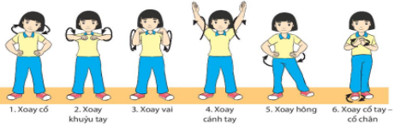  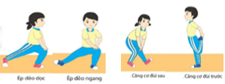  - Trò chơi: Thụt, Thò | HS chuyển được trạng thái cơ thể hoạt động bình thường sang trạng thái vào hoạt động cao hơn. | Bước 1: Chuyển giao nhiệm vụ học tập  - Giáo viên nhận lớp; phổ biến nội dung và mục tiêu bài học.  - Lớp trưởng điều hành lớp khởi động  - Giáo viên sử dụng phương pháp lời nói, phương pháp quan sát, KTDH làm mẫu.  Bước 2: Thực hiện nhiệm vụ học tập  - Học sinh quan sát lắng nghe và nhận nhiệm vụ  - Học sinh tự giác, tích cực thực hiện các động tác khởi động.  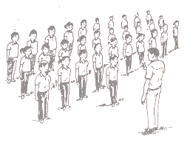  Bước 3: Tổ chức báo cáo  - Giáo viên hỏi học sinh đã thực hiện khởi động làm nóng cơ thể, sẵn sàng cho phần học kiến thức mới chưa.  Bước 4: GV kết luận, nhận định:  - GV GV sử dụng PP trực quan và PP lời nói  (SP1): Đánh giá qua quan sát
2. Hoạt động 2: Hình thành kiến thức mới ( 8 phút)
Bước đầu học sinh nhận biết và mô phỏng cách phối hợp chạy giữa quãng và về đích | - Nghiên cứu tranh và mô tả cách thức thực hiện kỹ thuật.  - Quan sát động tác mẫu , nghe GV phân tích và thực hiện kỹ thuật động tác.  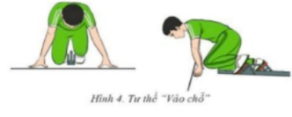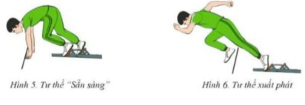  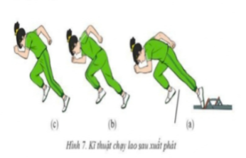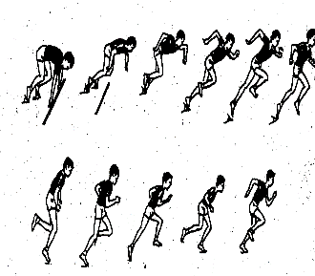  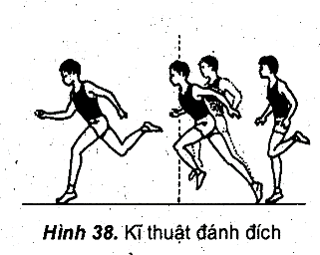 | - Động tác mô phỏng đúng kĩ thuật phối hợp giai đoạn chạy giữa quãng và về đích. | Bước 1: Chuyển giao nhiệm vụ học tập  - GV Chia lớp thành 04 nhóm, phát tranh kĩ thuật động tác cho các nhóm tự nhiên cứu và tập mô phỏng động tác  - GV làm mẫu, phân tích kỹ thuật và hướng dẫn cả lớp thực hiện mô phỏng; kết hợp với quan sát và sửa sai.  Bước 2: Thực hiện nhiệm vụ học tập  - Nhóm trưởng điều hành HS trong nhóm xem tranh, thảo luận và thực hiện mô phỏng được cách phối hợp các giai đoạn chạy giữa quãng và về đích.  - HS lắng nghe, quan sát GV làm mẫu và phân tích.  Bước 3: Tổ chức báo cáo  - GV mời đại diện một số nhóm mô tả cách thức thực hiện và thực hiện mô phỏng kĩ thuật động tác, sau đó mời các nhóm còn lại nhận xét.  Bước 4: Đánh giá kết quả thực hiện, kết luận  - GV nhận xét, đánh giá về mức độ tiếp thu kiến thức, kỹ năng của HS.  - (SP1) GV đánh giá bằng PP hỏi đáp, công cụ thang đo cho theo 2 mức:  + Đạt: Mô tả được kỹ thuật động tác.  + Chưa đạt: Mô tả chưa được kỹ thuật động tác.
3. Hoạt động 3: Luyện tập (12 phút )
- Học sinh thực hiện được phối hợp chạy giữa quãng và về đích | * Thực hiện tập luyện;  - Phối hợp chạy giữa quãng và về đích  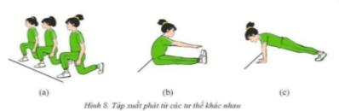  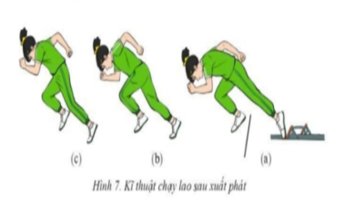 | (SP1): Thực hiện được Phối hợp chạy giữa quãng và về đích | Bước 1: Chuyển giao nhiệm vụ học tập  - GV hướng dẫn và tổ chức học sinh tập luyện lần lượt các bài tập theo hình thức nhóm đồng loạt; lưu ý những sai sót thường gặp và cách sửa sai.  Bước 2: Thực hiện nhiệm vụ học tập  - Đội hình luyện tập bổ trợ:  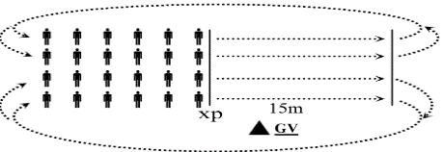  - Đội hình tập luyện.  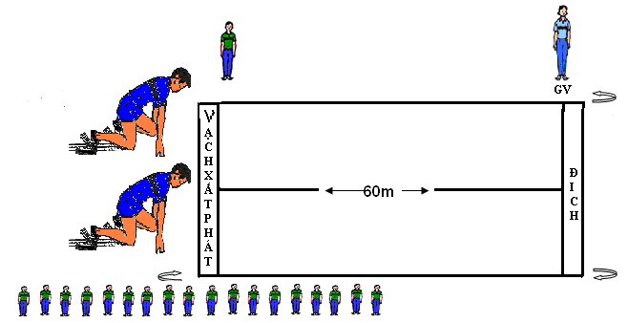  Bước 3: Tổ chức báo cáo  - GV chọn một HS thực hiện đúng, một học sinh thực hiện chưa đúng. GV gợi ý để HS nhận xét và GV đưa ra kết luận.  Bước 4: Đánh giá kết quả thực hiện, kết luận  GV đánh giá thông qua quan sát, mức độ đánh giá theo tiêu chí:  - Đạt: Thực hiện được kĩ thuật động tác  - Chưa đạt: Thực hiện chưa đúng kĩ thuật động tác
3. Hoạt động 3: Vận dụng – hồi tĩnh (8 - 10 phút)
Học sinh vận dụng chơi trò chơi  . | Thực hiện  - Trò chơi phát triển sức nhanh: Đếm số di chuyển. | (SP1): Số hiệp thực hiện nhanh nhất của 2 đội (chỉ tính khi thực hiện luật chơi) | Bước 1: Chuyển giao nhiệm vụ học tập  - GV chia lớp thành 04 đội bằng nhau. Giáo viên phổ biến nội dung trò chơi, cách chơi luật chơi và tổ chức trò chơi.  Bước 2: Thực hiện nhiệm vụ học tập  - HS quan sát, lắng nghe và thực hiện trò chơi  - Học sinh chơi trò chơi nhiệt tình đoàn kết.  - Đội hình trò chơi.  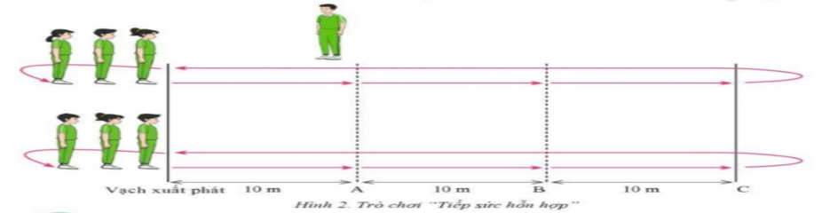  Bước 3: Tổ chức báo cáo  - HS báo các kết quả thực hiện trò chơi  Bước 4: Đánh giá kết quả thực hiện, kết luận  GV đánh giá thông qua kết quả của mỗi đội, đội nào có số hiệp thực hiện nhanh nhất thì xếp trên, tuyên dương và nghe phản hồi từ HS.
Hoạt động 5: Kết thúc (4 -5 phút)
- Đưa cơ thể về trạng thái ban đầu.  - Hướng dẫn tự học và luyện tập ở nhà. | 1. Thả lỏng:  + Động tác điều hòa (hít thở)  + Rũ tay, chân…..  + Gập thân hít thở sâu, thả lỏng tay, chân, thân người.  2. Nhận xét đánh giá giờ học  - Nhận xét ưu điểm, khuyết điểm.  - Giao bài tập và hướng dẫn HS tự tập luyện. | - Cơ thể được hồi phục sau luyện tập.  - Phẩm chất, năng lực hình thành ở HS. | Bước 1: Chuyển giao nhiệm vụ học tập  - Hướng dẫn HS thực hiện thả lỏng; nhận xét giờ học  - Hướng dẫn HS sử dụng SGK để tự tập luyện (buổi học sau mời 1 - 2 HS thực hiện kĩ thuật động tác).  Bước 2: Thực hiện nhiệm vụ học tập  - HS thực hiện các động tác thả lỏng, hồi tĩnh  - HS chú ý lắng nghe.  - HS tiếp nhận bài tập của GV: Tự tập luyện ngoài giờ, các tình huống vận dụng.  - Bước 4: Đánh giá kết quả thực hiện.

